PODALJŠANO BIVANJE DOMA
Ples in telovadba | - Ples o belem zajčku  https://www.youtube.com/watch?v=I2lPyRwFKi4  - Pesem o zajčku Zlatku  https://www.youtube.com/watch?v=lrThAG4e2RM  VADBE PO NAVODILIH:  - youtube: TABATA https://www.youtube.com/watch?v=Z4ziWoCuf5g  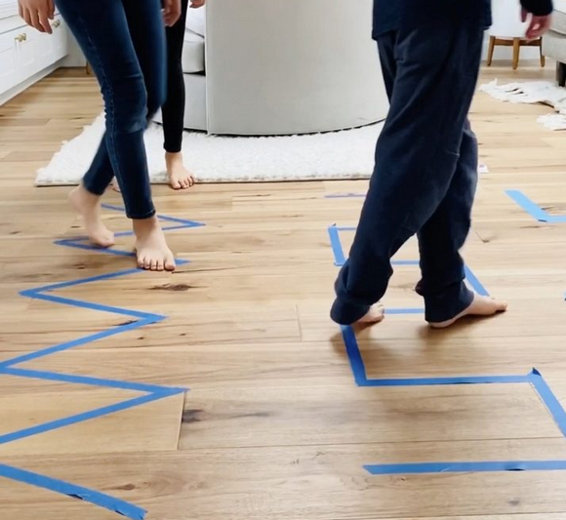  - Hoja po črti  - Ravnotežni dvoboj  če ste hodili po črti in so črte še vedno narisane, lahko nadaljujete z igro v parih. V parih se postavite eden nasproti drugega, na razdaljo dolžine roke. Oba tekmovalca stojita na eni nogi. Na znak pričneta z igro. Tekmovalca poizkušata drug drugega spraviti iz ravnotežja tako, da se potiskata z rokami. Dovoljeno je samo potiskanje, udarjanje ni dovoljeno. Izgubi tisti, ki prvi stopi na tla z obema nogama.  - Telovadba s plišasto igračo: https://www.youtube.com/watch?v=7VAEIkGmXno&t=3s  - Razgibavanje po izbiri: https://youtu.be/4FcAMjALF3Q

